Министерство Российской Федерации по атомной энергии

Государственное предприятие
«Российский государственный концерн по производству электрической
и тепловой энергии на атомных станциях»

КОНЦЕРН «РОСЭНЕРГОАТОМ»

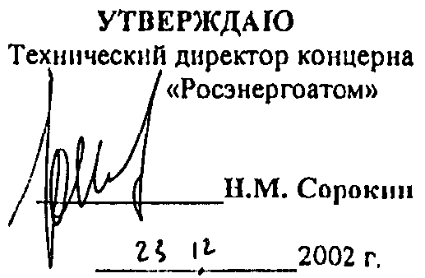

РУКОВОДЯЩИЙ ДОКУМЕНТ

МЕТОДИЧЕСКИЕ УКАЗАНИЯ ПО ОЦЕНКЕ СОСТОЯНИЯ И ПРОДЛЕНИЮ
СРОКА СЛУЖБЫ СИЛОВЫХ ТРАНСФОРМАТОРОВ

РД ЭО 0410-02

Предисловие

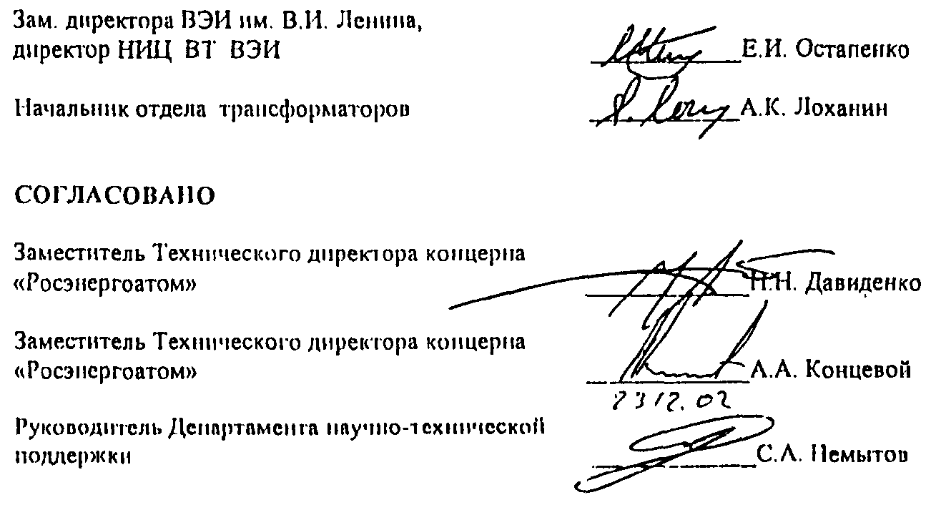

1 РАЗРАБОТАН государственным унитарным предприятием «Всероссийский электротехнический институт имени В.И. Ленина»

2 ПРИНЯТ И ВВЕДЕН В ДЕЙСТВИЕ концерном «РОСЭНЕРГОАТОМ» с 01.01.2004
Приказ № 903 от 20.10.2003

3 ВВЕДЕН ВПЕРВЫЕ

1 область применения

Настоящий руководящий документ составлен на основе отечественного и мирового опыта по продлению срока службы силовых трансформаторов высокого напряжения. Руководящий документ распространяется на масляные силовые трансформаторы классов напряжения 35 кВ и выше, работающие в главных электрических схемах, в системах резервного электроснабжения и электроснабжения собственных нужд атомных электростанций.

2 НОРМАТИВНЫЕ ССЫЛКИ

В настоящем руководящем документе использованы ссылки на следующие стандарты и нормативные документы:
ГОСТ 25438-82 Целлюлоза для химической переработки. Методы определения характеристической вязкости
РД 34.45-51.300-97 Объем и нормы испытаний электрооборудования. Издание шестое. РАО «ЕЭС России»
РД 153-34.0-46.302-00 Методические указания по диагностике развивающихся дефектов трансформаторного оборудования по результатам хроматографического анализа газов, растворенных в масле. РАО «ЕЭС России»
РД ЭО-0189-00 Методические рекомендации по диагностике силовых трансформаторов, автотрансформаторов, шунтирующих реакторов и их вводов в эксплуатации на рабочем напряжении. Концерн «РОСЭНЕРГОАТОМ»

3 НАЗНАЧЕНИЕ

Методические указания предназначены для проведения с их помощью комплексного обследования трансформаторов, находящихся в эксплуатации.
Целью комплексного обследования трансформатора является выявление возможных дефектов (и повреждений) во всех его элементах, оценка его технического состояния после длительной эксплуатации, определение степени износа и остаточного ресурса его основных систем и комплектующих узлов, составление карты дефектов и заключения о его техническом состоянии. Результатом комплексного обследования трансформатора должна быть разработка рекомендации по объему ремонтных работ и режиму его дальнейшей эксплуатации, необходимых для продления срока службы трансформатора до 40 лет и более.
Обследование производят в несколько этапов. Оно включает в себя анализ конструкции трансформатора и условий его предшествующей эксплуатации, испытания и проверки трансформатора под нагрузкой и после его отключения.

4 ЭТАПЫ И ОБЪЕМ ОБСЛЕДОВАНИЯ ТРАНСФОРМАТОРОВ

Полный объем возможных испытаний и проверок трансформаторов, проводимых для оценки их состояния, приведен в п.п. 4.3, 4.4.
Объем испытаний и проверок обследуемого трансформатора, необходимый для заключения о возможности продления его срока службы, определяют на основании анализа, проводимого в соответствии с п.п. 4.1, 4.2.
Результаты обследования трансформаторов по каждому этапу с выводами и предложениями должны быть представлены в систематизированном виде (протоколы, таблицы и т. п.).
4.1 Этап 1. Анализ технических особенностей трансформаторов
Для проведения обследования трансформатора должны быть указаны следующие основные параметры и результаты испытаний (проверок).
4.1.1 Основные параметры трансформатора:
а) условное обозначение;
б) предприятие-изготовитель, заводской номер, номер технических условий (ТУ);
в) год выпуска;
г) дата ввода трансформатора в эксплуатацию;
д) тип масла трансформатора;
е) система защиты масла;
ж) система охлаждения трансформатора;
и) тип масляных насосов; предприятие-изготовитель.
4.1.2 Результаты приемосдаточных испытаний трансформатора на предприятии-изготовителе:
- потери и ток холостого хода при номинальном и пониженном напряжениях;
- потери короткого замыкания;
- полное сопротивление короткого замыкания пары обмоток;
- сопротивление и тангенс угла диэлектрических потерь (tg δ) изоляции обмоток;
- tg δ масла;
- сопротивление обмоток постоянному току;
- интенсивность частичных разрядов (ЧР).
4.1.3 Основные параметры и результаты испытаний РПН:
а) тип устройства;
б) предприятие-изготовитель, номер ТУ;
в) год выпуска РПН;
г) результаты приемосдаточных испытаний РПН на предприятии-изготовителе:
- круговая диаграмма;
- сопротивление контактов.
4.1.4 Основные параметры и результаты испытаний вводов:
а) тип вводов;
б) заводские номера и номера чертежей (или ТУ);
в) год выпуска;
д) тип масла во вводах;
е) результаты приемосдаточных испытаний вводов на предприятии-изготовителе:
- значения электрических емкостей;
- tg δ изоляции;
- интенсивность ЧР.
4.1.5 Определение участков с минимальными запасами электрической прочности изоляции.
4.1.6 Оценка механической стойкости обмоток при коротком замыкании.
4.1.7 Оценка распределения температур при эксплуатационных режимах работы и выявление наиболее нагретых зон.
4.1.8 Анализ опыта эксплуатации трансформаторов данного типа и трансформаторов аналогичной конструкции.
4.2 Этап 2. Анализ условий эксплуатации трансформатора
4.2.1 Анализ режимов работы:
- средняя нагрузка и превышение температуры обмоток и масла;
- наибольшая нагрузка и превышение температуры обмоток и масла;
- количество включений, в т. ч. при низких (до минус 20 °С) температурах;
- длительность и величины перевозбуждений магнитной системы;
- количество повышений напряжения, их длительность и значения;
- минимальное и наибольшее давление масла во вводах;
- количество срабатываний РПН;
- короткие замыкания в питаемой системе, их число и значения токов короткого замыкания;
- количество грозовых перенапряжений;
- количество коммутационных перенапряжений, их значения и длительность.
4.2.2 Результаты профилактических испытаний и определение характеристик, имеющих отличия от норм:
- характеристики изоляции;
- хроматографический анализ растворенных газов (ХАРГ);
- физико-химические анализы масла из бака трансформатора, устройства РПН и вводов за период эксплуатации.
4.2.3 Анализ неисправностей, выявленных в процессе эксплуатации, их характер и способы устранения.
4.2.4 Внешний осмотр трансформатора:
- комплектность;
- наличие течей масла и определение вероятных причин их появления;
- уровень масла в расширителях;
- значение давления во вводах;
- температура масла и окружающего воздуха;
- степень загрязнения трубок охладителей;
- характер шумов при работе маслонасосов, вентиляторов и их вибрации.
4.2.5 Разработка карты дефектов по результатам внешнего осмотра и определение необходимого объема дополнительных испытаний.
Карта возможных износовых и развивающихся дефектов (и повреждений) и методов их определения приведена в таблице 1.

Таблица 1 - Карта возможных дефектов трансформатора

Подсистема (узел) | Дефекты (и повреждения) | Метод определения дефекта
1 Активная часть | 1.1 Развивающиеся дефекты (и повреждения)
 | Повышенный нагрев элементов конструкции (наличие короткозамкнутых контуров, ухудшение контактов обтекаемых рабочим током) | ХАРГ на работающем трансформаторе - согласно этапу 3¹.  Измерение омических сопротивлений обмоток после отключения и расшиновки трансформатора - согласно этапу 4
 | Перегревы в магнитопроводе | ХАРГ и определение фурановых соединений на работающем трансформаторе - согласно этапу 3
 | Распрессовка магнитопровода | Измерение вибрационных характеристик на работающем трансформаторе - согласно этапу 3
 | Деформация обмоток | Измерение сопротивления короткого замыкания z_{k} - согласно этапу 4.  Прецизионное измерение электрической емкости на участках - согласно этапу 4
 | Наличие источников разрядов и нагревов на электромагнитных шунтах | ХАРГ на работающем трансформаторе - согласно этапу 3.  Локация источника ЧР на работающем трансформаторе - согласно этапу 3
 | 1.2 Износовые дефекты
 | Увлажнение изоляции | По изменению влагосодержания масла при прогреве трансформатора до температуры 65±5 °C - согласно этапу 3.  Расчетным путем по результатам измерений R60/R120 и tg δ изоляции по зонам при 2-х температурах - согласно этапу 4.  Проверка герметичности пространства над зеркалом масла после отключения и расшиновки - согласно этапу 4
 | Загрязнение поверхности изоляции | Измерение уровня частичных разрядов - согласно этапу 3.  Температурная зависимость tg δ изоляции по участкам - согласно этапу 4
 | Старение изоляции | ХАРГ (определение СО, CO₂, фурановых соединений) - согласно этапу 3
 | Загрязнение масла | Наличие механических примесей в масле при работающей системе охлаждения - согласно этапу 3.
 |  | Измерение tg δ изоляции после отключения и расшиновки при двух температурах - согласно этапу 4
 | Старение масла | Комплексный анализ масла - согласно этапу 3
 | Механическое ослабление крепления обмоток | Измерение вибрационных характеристик под нагрузкой - согласно этапу 3
2 Вводы | Развивающиеся дефекты (и повреждения) во внутренней изоляции
 | Частичные разряды, перегревы | Измерение tg δ и емкости изоляции остова - согласно этапу 4.  ХАРГ - согласно этапу 4
 | Старение и загрязнение масла | Комплексный анализ масла - согласно этапу 4
3 Система охлаждения | Загрязнение трубок охладителей | Измерение перепада температуры масла на охладителе - согласно этапу 3
 | Износ подшипников электронасосов | Прослушивание и измерение уровней шумов и вибраций - согласно этапу 3.  Измерение тока, потребляемого электродвигателями насосов - согласно этапу 3
 | Повреждение изоляции обмотки статора двигателя электронасоса | Измерение сопротивления изоляции после отключения - согласно этапу 4.  Внешний осмотр - согласно этапам 3, 4
 | Окисление контактов электроаппаратуры в шкафах управления охлаждением | Тепловизионный контроль
 | Повышенный шум при работе пускателей в шкафах управления охлаждением | Прослушивание - согласно этапу 3
4 Бак трансформатора, расширитель, маслопроводы | Наличие течей масла по сварным швам и уплотнениям | Внешний осмотр. Проверка маслоплотности при прогреве трансформатора - согласно этапу 3
4 Бак трансформатора, расширитель, маслопроводы | Повышенный нагрев составных частей | Тепловизионный контроль - согласно этапу 3
 | Наличие короткозамкнутых контуров | Измерение сопротивления изоляции между составными частями и баком - согласно этапу 4
 | Коррозия, нарушение лакокрасочного покрытия | Внешний осмотр - согласно этапу 4
5 Контрольно-измерительная аппаратура и кабели | Ухудшение условий работы газового реле, манометров, термосигнализаторов | Измерение вибраций в зонах установки газового реле, манометров, термосигнализаторов - согласно этапу 3
5 Контрольно-измерительная аппаратура и кабели | Неправильное функционирование манометров и термосигнализаторов | Снятие показаний при прогреве трансформа тора - согласно этапу 3
 | Окисление контактов в клеммных коробках сигнализирующей аппаратуры | Внешний осмотр - согласно этапу 4
 | Повреждение защитной оболочки и изоляции контрольных кабелей | Внешний осмотр - согласно этапу 4
6 Дыхание и компенсация температурного объема масла | Неправильный уровень масла в расширителе | Внешний осмотр, проверка уровня масла при прогреве трансформатора - согласно этапу 3
6 Дыхание и компенсация температурного объема масла | Увлажнение силикагеля в дыхательном фильтре | Внешний осмотр, изменение цвета индикаторного силикагеля - согласно этапу 3
 | Отсутствие масла в гидрозатворе | Внешний осмотр - согласно этапу 3
7 Устройство РПН | Ухудшение характеристик масла и увлажнение изоляции | Определение влагосодержания масла; определение пробивного напряжения масла - согласно этапу 4
 | Перегрев контактов контактора | ХАРГ в масле из бака контактора устройства РПН - согласно этапу 4
 | Износ уплотнений контактора | ХАРГ в масле бака избирателя устройства РПН - согласно этапу 4
 | Износ (перегрев) контактов избирателя | ХАРГ в масле бака избирателя устройства РПН - согласно этапу 4
 | Механический износ устройств РПН | Измерение омических сопротивлений - согласно этапу 4
 | Дефекты привода:
 | - коррозия деталей кинематики и окисление контактом аппаратуры шкафа привода; | Снятие круговой диаграммы РПН - согласно этапу 4.
 | - износ резиновых уплотнений двери шкафа привода | Визуальный осмотр - согласно этапу 4
___________
¹ Здесь и далее обозначения этапов - согласно указанным в разделе 4.

4.3 Этап 3. Испытания и проверки на работающем трансформаторе
4.3.1 Оценка возможного снижения электрической прочности изоляции трансформатора из-за наличия в нем влаги и примесей, оценка степени увлажнения трансформатора - по методике, указанной в приложении А.
4.3.2 Проверка функционирования систем компенсации температурного расширения масла в баках трансформатора и контактора, а также во вводах по изменению уровня масла в расширителях и изменению давления во вводах в процессе нагрева. Выполняется одновременно с 4.3.1.
4.3.3 Определение наличия ЧР электрическим и/или акустическим методами, указанными в приложениях Б и В.
4.3.4 Оценка возможного снижения усилий прессовки обмоток и магнитопровода активной части трансформатора и определение аномальных зон вибрации (проводят при максимально возможной нагрузке) - по методике, указанной в приложении Г.
4.3.5 Измерение вибрационных характеристик элементов системы охлаждения - по методике, указанной в приложении Г.
4.3.6 Измерение напряженности магнитного поля по периметру бака в месте его разъема. Измерения проводят в начале работ по 4.3.1 и повторяют при изменениях нагрузки трансформатора. Методика измерений - по приложению Д.
4.3.7 Проверка отсутствия течи масла в баке. Выполняется одновременно с 4.3.1.
4.3.8 Проверка работы термосигнализаторов. Выполняется одновременно с 4.3.1.
4.3.9 Пофазное измерение тока, потребляемого маслонасосами системы охлаждения. Выполняется одновременно с 4.3.1.
4.3.10 Испытания масла из бака трансформатора. Отбор пробы масла из бака трансформатора производят в период завершения работ по 4.3.1 в количестве 1,5 л. Методика испытаний - по РД 34.45-51.300-97.
Испытание масла проводят в следующем объеме:
а) Определение общих характеристик:
- плотность;
- вязкость;
- коэффициент преломления света;
- содержание ароматических углеводородов;
- температура вспышки.
б) Определение характеристик старения масла:
- цвет;
- кислотное число (кулонометрическим методом);
- число омыления;
- tg δ при 20, 50, 70, 90 °C и при температурах измерений изоляции трансформатора;
- объемное удельное сопротивление при 20, 50, 70, 90 °C и при температурах измерений изоляции трансформатора;
- коэффициент полярности (Вермана);
- содержание ингибитора;
- поверхностное натяжение;
- мутность;
- продукты старения по ИК-спектру.
в) Исследование продуктов деградации материалов:
- ХАРГ масла;
- определение концентрации фурановых соединений.
Для проверки интенсивности проявления возможных источников газовыделения произвести хроматографические анализы масла в начале работ по 4.3 и при увеличении нагрузки трансформатора.
г) Определение следующих параметров, характеризующих комплексную электрическую прочность масла:
- пробивное напряжение и коэффициент вариации;
- влагосодержание;
- дисперсионный анализ механических примесей;
- оценка отфильтрованного осадка под микроскопом.
4.3.11 Испытания масла из бака избирателя и контактора устройства РПН.
Отбор пробы масла из бака избирателя и контактора устройства РПН производят в период завершения работ по 4.3.1.
Исследование продуктов деградации материалов (по ХАРГ) - по методикам РД 153-34.0-46.302-00 и РД ЭО-0189-00, раздел 4.
4.3.12 Тепловизионный контроль бака трансформатора, вводов, бака устройства РПН, элементов системы охлаждения - по РД 34.45-51.300-97.
4.3.13 Измерение тока в нейтрали и в заземлении трансформатора. При изменении нагрузки трансформатора измерения повторить.
4.3.14 Измерение потоков масла в системе охлаждения.
4.3.15 Оценка перегревов бака, наружных конструкций и вводов методом тепловизионного контроля.
4.3.16 Измерение характеристик вводов при рабочем напряжении - по РД 34.45-51.300-97.
4.4 Этап 4. Испытания после отключения и расшиновки трансформатора
4.4.1 Измерение потерь холостого хода и тока намагничивания на всех положениях РПН - по РД 34.45-51.300-97.
4.4.2 Измерение характеристик изоляции обмоток (R₁₅/R₆₀/R₁₂₀, tg δ, С) производят, как минимум, при двух температурах, отличающихся примерно на 20-30 °C (предпочтительно при трех температурах, например 70-60, 50-40 и 30-20 °С). Для участка изоляции ВН-НН, кроме вышеуказанных характеристик изоляции, измеряют также R₆₀₀. Метод проведения измерений - по РД 34.45-51.300-97.
4.4.3 Измерение характеристик изоляции вводов, как минимум, при двух температурах (выполняется одновременно с 4.4.2) - по РД 34.45-51.300-97.
4.4.4 Измерение сопротивления постоянному току обмоток (на всех положениях устройства РПН) - по РД 34.45-51.300-97.
4.4.5 Оценка состояния контактора РПН - по РД 34.45-51.300-97.
4.4.6 Оценка состояния кинематики устройства РПН - по РД 34.45-51.300-97.
4.4.7 Измерение сопротивления короткого замыкания z_{k} по методике, указанной в приложении Е, и (при необходимости) проведение дополнительных измерений механической деформации обмоток методом низковольтных импульсов.
4.4.8 Отбор проб масла из вводов для проведения следующих анализов и измерений по РД 34.45-51.300-97:
а) ХАРГ масла;
б) tg δ при 20, 50, 70, 90 °С;
в) кислотное число;
г) влагосодержание;
д) продукты старения по ИК-спектру.
Отбор проб масла производят на прогретом трансформаторе в количестве 150 мл на один ввод.
4.4.9 Отбор проб масла из бака контактора устройства РПН для проведения следующих анализов и измерений по РД 34.45-51.300-97:
а) ХАРГ масла;
б) пробивное напряжение;
в) влагосодержание.
4.4.10 Отбор образцов и определение степени полимеризации бумажной изоляции по специальной программе (производят по время обследования трансформатора, в случае проведения работ со вскрытием бака).
4.4.11 Испытание трансформатора на плотность - по РД 34.45-51.300-97.
4.4.12 Осмотр и проверка состояния газового реле, клеммной коробки, аппаратуры привода устройства РПН.
4.4.13 Проверка сопротивления изоляции статорных обмоток электродвигателей маслонасосов - по РД 34.46-51.30-97.

5 ОЦЕНКА СОСТОЯНИЯ ТРАНСФОРМАТОРОВ

При оценке результатов обследования следует руководствоваться критериями, указанными в приложениях А, Б, В, Г, Д, Е к данному РД, в РД 34.45-51.300-97, а также приведенными в таблице 2 дополнительными критериями.

Таблица 2 - Дополнительные критерии оценки состояния изоляционной системы трансформатора

Наличие дефектов с возможностью дальнейшей эксплуатации | Большой риск повреждения при дальнейшей эксплуатации*
1 | 2
Относительное влагосодержание масла при рабочей температуре - более 20 % (содержание влаги в волокнах - более 2,5 %) | Относительное влагосодержание масла при рабочей температуре - более 40-50 % (содержание влаги в волокнах - более 6-7 %).
 | Наличие свободной воды в масле
Относительное влагосодержание масла при минимальной рабочей температуре - более 40%; влагосодержание картона - более 1,5-2% | Относительное влагосодержание масла при рабочей температуре - более 40-50%; влагосодержание картона - более 3-4 %
Загрязнение частицами: наличие частиц размером 5-1500 мкм в количестве более 1000 в 10 мл масла | Загрязнение частицами (класс загрязненности масла превышает 10-12): наличие видимых и проводящих частиц
Выделение углеродистых соединений в местах нагрева при температура более 500 °С.  Выделение пузырьков (ацетилен) в местах нагрева при температуре св. 800 °С.  Выделение шлама из состаренного масла на картоне под действием электрического поля | Влагосодержание витковой изоляции при насыщении масла газом - более 1,0-1,5 %. Наличие больших газовых пузырьков и масле.  Снижение электрической прочности масла из-за старения ниже предельных значений
Интенсивность ЧР - в диапазоне 500-1000 пКл (грубый дефект - 1000-2500 пКл) | Интенсивность ЧР превышает 2500 пКл (критический уровень ЧР - 100000 пКл)
___________
* В случае выявления указанных в гр. 2 дефектов должны быть приняты меры по их устранению.

Наличие в трансформаторе дефектов, указанных в таблице 2, гр. 2, свидетельствует о большом риске его повреждения при дальнейшей эксплуатации трансформатора. Поэтому должны быть приняты меры по их устранению.

6 ОЦЕНКА ОСТАТОЧНОГО РЕСУРСА ТРАНСФОРМАТОРА

6.1 Срок службы L и остаточный ресурс трансформатора l_{ост}, при отсутствии дефектов (и повреждений), могут быть оценены на основе изменения степени полимеризации (СП) бумажной изоляции.
6.1.1 Срок службы трансформатора определяют, согласно рекомендациям СИГРЭ, по формуле
L = 1/K ⋅ (1/СП₀ - 1/СП_{к}), (1)
где L - срок службы, ч;
К - коэффициент старения, зависящий от температуры и состояния бумажной изоляции;
СП₀ - степень полимеризации бумажной изоляции неработавшего трансформатора;
СП_{к} - степень полимеризации бумажной изоляции в конце срока службы трансформатора.
6.1.2 Остаточный ресурс трансформатора, проработавшего t часов, определяют по формуле
L_{ост} = 1/K ⋅ (1/CП_{t} - 1/CП_{к}), (2)
где СП_{t} - степень полимеризации бумажной изоляции трансформатора, проработавшего t часов.
На рисунке 1 приведена рекомендуемая СИГРЭ зависимость коэффициента старения К от температуры и состояния бумажной изоляции и масла.
Оценку остаточного ресурса производят исходя из снижения СП к концу срока службы трансформатора до 200-250. Для оценки остаточного ресурса необходимо определить СП наиболее нагретых зон твердой изоляции. Определение СП образцов изоляции должно производиться по методике, приведенной в ГОСТ 25438-82.

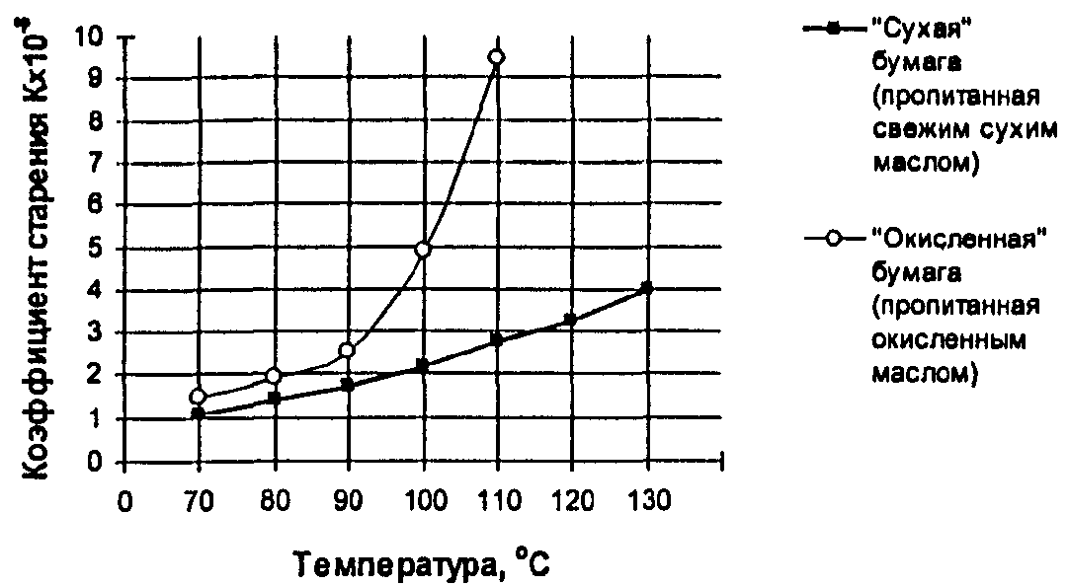

Рисунок 1 - Зависимость коэффициента старения от температуры и состояния бумажной изоляции

Пример - Для трансформатора, находившегося в эксплуатации, значение СП образца картона составило 800. Согласно рисунку 1, его коэффициент старения К, при условии дальнейшей работы с окисленным маслом при температуре 90 °С, равен К=2,52⋅10⁻⁸. При этом остаточный ресурс l_{ост} составит:
l_{ост} = (1/200 - 1/800)/2,52 ⋅ 10⁻⁸ = 2,57 ⋅ 10⁵ ч, т.е. L_{ост} ≈ 17 лет.
6.2 Фактический конец срока службы трансформатора (момент достижения предельного состояния) определяют при наличии хотя бы одного из указанных ниже факторов:
• Снижение степени полимеризации бумажной изоляции до 200-250.
• Наличие необратимых дефектов в конструкции.
• Экономическая нецелесообразность продолжения эксплуатации трансформатора с низкими технико-экономическими характеристиками.

ПРИЛОЖЕНИЕ А
(обязательное)

ПРОВЕРКА СТЕПЕНИ УВЛАЖНЕНИЯ ТВЕРДОЙ ИЗОЛЯЦИИ
ТРАНСФОРМАТОРА

Степень увлажнения твердой изоляции оценивают по характеру изменения влагосодержания масла после прогрева трансформатора до температуры 65±5 °C и выдержке при этой температуре в течение трех суток.
Перед началом прогрева на каждом адсорбционном фильтре перекрывают один кран для исключения протока масла и адсорбции влаги из масла силикагелем фильтров. Устанавливают следующие уставки термосигнализатора: 70 °C - сигнал, 80 °С - отключение.
Процесс нагрева трансформатора регулируют путем отключения части вентиляторов системы охлаждения. Скорость повышения температуры при нагреве - не более 5 °C/ч. Стабильность температуры при выдержке обеспечивают путем изменения числа работающих вентиляторов.
В процессе прогрева каждые 1-2 часа регистрируют следующие параметры:
- температуру верхних слоев масла в баке трансформатора и окружающего воздуха;
- уровень масла в расширителе;
- давление масла во вводах;
- состояние системы охлаждения (количество включенных вентиляторов);
- выявленные замечания.
Отбор проб масла из бака трансформатора для измерения влагосодержания производят перед прогревом, при достижении температуры выдержки (65°С) и через 12, 24, 48 и 72 ч после достижения температуры выдержки.
После окончания проверки степени увлажнения краны адсорбционных фильтров необходимо открыть.
Уровень влагосодержания картона (W) после выдержки в течение 3-х суток при температуре 65 ± 5 °C определяют по формуле
W = W₀ + 10ΔW, (А.1)
где W₀ - влагосодержание картона в условиях равновесия до прогрева, определяемое по рисунку А.1;
ΔW - прирост влагосодержания масла за время выдержки при температуре 65±5°С.

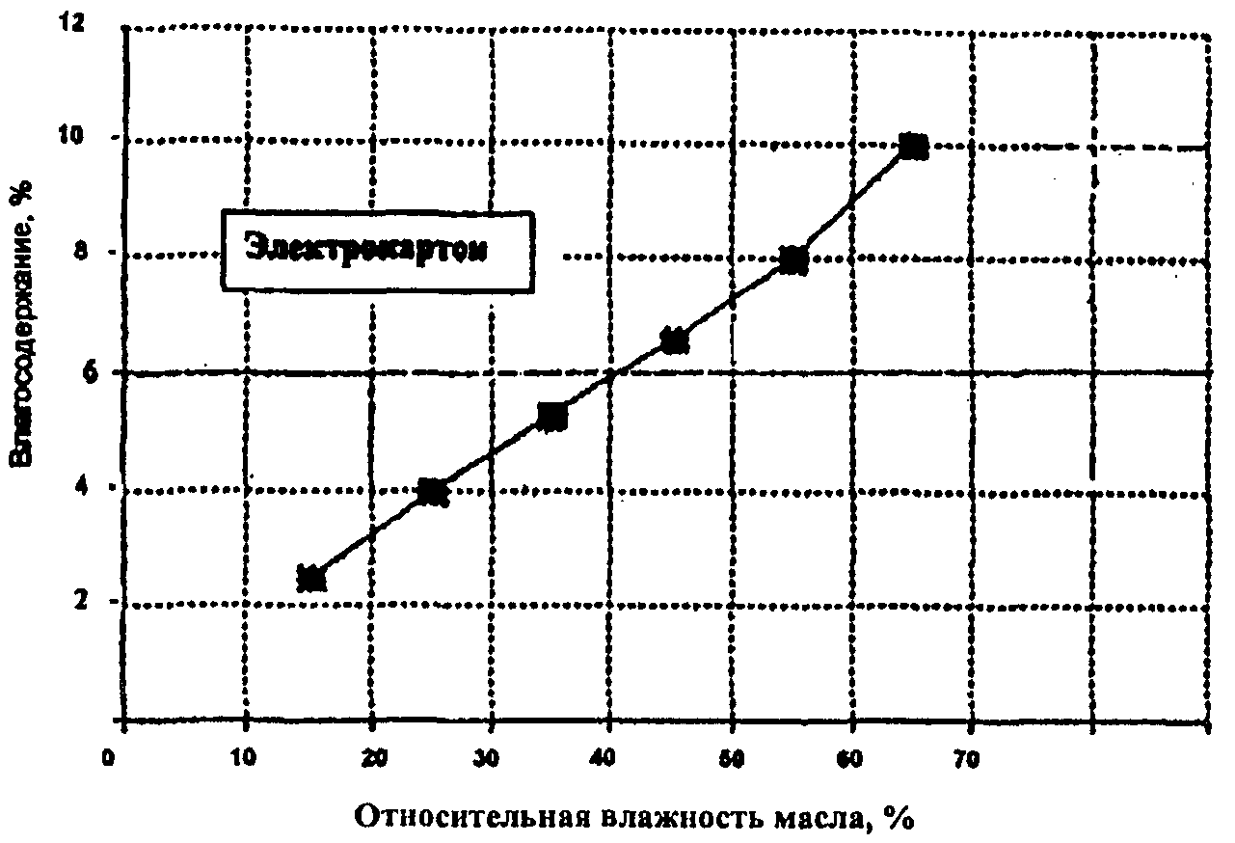

Рисунок А.1 - Зависимость влагосодержания картона от относительной влажности окружающей среды (масла) в условиях равновесия

Растворимость воды (г/т) в характерных маслах, применяемых в отечественных трансформаторах, при 60 и 70 °С составляет, соответственно: для масла марки ГК - 200 и 280; для масла марки Т-750 - 260 и 370, для масла марки ТКП - 320 и 435.
Оценку состояния увлажненного трансформатора производят по результатам испытаний:
• «Сухой» трансформатор -
влагосодержание твердой изоляции находится и пределах 0,5-1,0 %; не выявлено существенного изменения влагосодержания масла при изменении температуры (остается ниже 15 г/т); относительное влагосодержание масла - не более 3 % при 60-70 °С.
• «Нормальный» трансформатор -
влагосодержание твердой изоляции находится в пределах 1-1,5 %; слабое (не более чем в 2 раза) повышение влагосодержания масла после прогрева; относительное влагосодержание масла - не более 5 % при 60-70 °С.
• «Увлажненный» трансформатор -
относительное влагосодержание масла в диапазоне минимальных рабочих температур превышает 50 %.
• «Влажный» трансформатор -
влагосодержание твердой изоляции превышает 3 %.

ПРИЛОЖЕНИЕ Б
(рекомендуемое)

ИЗМЕРЕНИЕ И ЛОКАЦИЯ ЧАСТИЧНЫХ РАЗРЯДОВ
ЭЛЕКТРИЧЕСКИМ МЕТОДОМ

Б.1 Основные принципы и методы регистрации ЧР
Б.1.1 Электрический метод регистрации ЧР заключается в регистрации электрических сигналов, возникающих в датчиках схемы регистрации ЧР при протекании в схеме разрядного тока ЧР.
При условии подавления помех электрический метод обладает наибольшей чувствительностью к регистрации ЧР во внутренней изоляции электрооборудования.
Б.1.2 ЧР описываются комплексом характеристик. При этом если измеряют характеристики импульсною тока и фазу возникновения каждого единичною ЧР и/или мгновенное значение напряжения в момент возникновения данного ЧР, то все остальные характеристики должны определяться расчетным путем.
Б.1.3 Схему регистрации ЧР образуют путем подключения элементов схемы к доступным для подсоединения вводам (зажимам) контролируемого трансформатора.
Б.2 Схема регистрации ЧР
Схему регистрации ЧР выбирают в зависимости от вида контролируемого электрооборудования.
Датчики схемы регистрации предназначены для образования в них сигналов от протекающего по измерительному элементу датчика разрядного тока ЧР.
Регистратор ЧР (РЧР) предназначен для регистрации параметров сигналов (амплитуды, фазы и др.) от датчиков и их обработки.
Линия связи предназначена для передачи сигнала от датчиков к регистратору.
Градуировочный генератор предназначен для градуировки схемы регистрации ЧР (с целью установления зависимости сигналов датчиков от значения кажущегося заряда q ЧР) и проверки функционирования схемы регистрации ЧР. Для градуировки генератор устанавливают в непосредственной близости от выводов контролируемого объекта и от точки заземления на корпусе его бака.
Б.3 Методика регистрации ЧР
Б.3.1 Общий порядок регистрации ЧР.
Методика регистрации ЧР включает в себя следующие действия:
- подготовительные работы;
- сборку схемы регистрации ЧР;
- подключение устройства фазового согласования сигналов ЧР с периодом рабочего напряжения;
- регистрацию уровня помех и определение их вида;
- градуировку схемы регистрации ЧР;
- выбор режимов регистрации ЧР;
- регистрацию ЧР;
- анализ результатов и оформление протокола регистрации ЧР.
Б.3.2. Подготовительные работы.
Производят анализ технического состояния оборудования. Составляют программу испытаний, содержащую соответствующие фактографические данные об объекте, указания режимов и внешних условий испытаний, схему регистрации ЧР, требования по технике безопасности при регистрации ЧР и т. п.
Б.3.3 Регистрация уровня ЧР и определение вида помех.
Уровень и вид помех определяют на отключенном объекте, и после включения его под рабочее напряжение.
Определение уровня и вида помех производят с помощью осциллографа, подключаемого к РЧР. Амплитуду сигналов помех определяют в вольтах, которые, после градуировки схем регистрации ЧР с использованием установленного градуировочного коэффициента, приводят к размерности в нКл.
В зависимости от схемы и технических характеристик РЧР, некоторые виды помех могут тем или иным способом фильтроваться или отделяться от сигналов ЧР непосредственно в процессе измерений или при обработке их результатов.
Б.3.4 Градуировка схемы регистрации ЧР.
Б.3.4.1 Градуировку проводят на полностью собранной схеме регистрации.
Градуировку схем регистрации производят с целью проверки функционирования схемы и установления зависимости амплитудных значений регистрируемых сигналов от величины кажущегося заряда имитируемых сигналов ЧР и определения чувствительности каждого канала регистрации ЧР.
Б.3.4.2 Градуировку производят по параллельной схеме на оборудовании, подключенном к шинам со стороны ВН (СН, НН).
Для снятия с шин индуктированного заряда рекомендуется производить заземление шин через резисторы мощностью 60 Вт, сопротивлениями 50-100 Ом для шин НН и 200-300 Ом - для шин ВН, СН.
Допускается проведение градуировки при незаземленных шинах в случае расположения точки заземления на расстоянии 100 м и более от трансформатора.
Б.3.4.3 Напряжение на выходе генератора устанавливают таким, чтобы регистрируемые градуировочные сигналы превышали не менее чем в 3 раза максимальные сигналы помех, зафиксированные при градуировке.
Б.3.4.4 Провод (или кабель), соединяющий выход генератора с градуировочным конденсатором, подсоединенным к соответствующему выводу контролируемого объекта, должен иметь минимально возможную длину.
Б.3.4.5 Порядок выполнения градуировки:
- поочередно подключить градуировочный генератор ко всем зажимам объекта, имеющим связь с высокопотенциальными электродами (линейные концы вводов ВН, СН и НН; выводы заземления экранов, магнитопровода и нейтрали);
- установить выбранное значение напряжения на выходе генератора при подключении конденсатора к соответствующим частям объекта контроля и произвести измерение сигналов всех датчиков регистратором и осциллографом, подключаемым к соответствующим входам регистратора;
- составить и ввести в РЧР матрицу градуировочных коэффициентов, используемую для отстройки от помех и определения места возникновения ЧР.
Рекомендуется повторная градуировка после процедуры регистрации ЧР. Она должна проводиться в обязательном порядке, если в процессе измерений изменялись характеристики схемы регистрации (например, нижняя и верхняя частоты полосы измерений, дополнительное согласование линий связи и др.) или возникли сомнения в правильности функционирования регистратора ЧР.
Б.3.5 Выбор режимов регистрации
Условия регистрации определяют на стадии подготовки программы испытаний и включают в себя:
- выбор времени одного цикла измерений, t_{1ц},
- выбор временных интервалов между циклами измерений, t₂,
- выбор общего времени измерений, t_{и},
- выбор полосы измерительных частот, Δt_{и}.
Б.3.6 Регистрация ЧР.
Б.3.6.1 Регистрацию ЧР проводят в соответствии с установленными условиями и регламентом работы РЧР.
Б.3.6.2 Независимо от возможностей, обеспечиваемых специальными РЧР, рекомендуется параллельно проводить осциллографический контроль формы, частоты и фазы повторения сигналов ЧР.
Осциллографический контроль проводят с целью экспертной экспресс-оценки вида регистрируемых сигналов и качества накапливаемой информации для принятия решений о возможных изменениях режима регистрации, а именно, введения (ослабления/увеличения) чувствительности и дополнительной фильтрации сигналов, увеличения длительности накопления информации и т. д.
Б.3.6.3 Регистрацию ЧР производят в кратковременном и долговременном режимах.
Кратковременный режим представляет собой режим измерения ЧР, при котором длительность одного цикла измерений t_{1ц} намного меньше временного интервала между циклами измерений t₂. Типичными случаями кратковременных измерений характеристик ЧР являются послеремонтные испытания оборудования с целью проверки качества обработки изоляции.
Долговременный режим измерения представляет собой режим измерения ЧР, при котором общее время t_{и} измерения ЧР достаточно для исключения большого разброса данных из-за стохастического характера ЧР.
Б.3.7 Обработка и анализ результатов, оформление протокола регистрации ЧР.
Б.3.7.1 На первом этапе обработки результатов измерений производят компьютерную обработку данных с целью отделения сигналов ЧР от сигналов помех с использованием специализированного программного обеспечения.
Б.3.7.2 На втором этапе обработки результатов измерений определяют количество и место расположения очагов наиболее интенсивных ЧР.
Б.3.7.3 На третьем этапе производят анализ результатов регистрации ЧР, экспертную оценку вида дефекта и степени его опасности.
Вид дефекта определяют на основе опыта заводских и эксплуатационных испытаний.
Для получения объективных оценок текущего состояния объекта и формирования обоснованных прогнозов необходимо привлекать всю доступную информацию, как то:
- диэлектрические характеристики различных электроизоляционных систем объекта,
- результаты всех видов анализов проб масла и образцов твердой изоляции,
- результаты тепловизионного обследования,
- результаты измерения сопротивления короткого замыкания;
- результаты дефектографирования обмоток низковольтным импульсом,
- результаты вибрационного обследования усилий прессовки обмоток и магнитопровода,
- дополнительные данные регистрации ЧР другими методами, например, акустическим и электромагнитным и т. д.
При оценке состояния изоляции должен проводиться анализ конструкции объекта (и той его части, где найден очаг ЧР), а также опыта эксплуатации объекта и его аналогов, который дает информацию о вероятности появления необратимых повреждений.
Б.3.7.4 В случае нахождения источника ЧР в главной изоляции, следует ориентироваться на следующие уровни максимального кажущегося заряда q ЧР:
бездефектное состояние, пКл ............................................................. < 100
нормальное состояние, пКл................................................................. ≤ 1000
состояние, требующее выяснения причин возникновения ЧР
(например, увлажнение, примеси и др.), пКл.................................... 1000 ≤ q ≤ 25000
дефектное состояние, нКл................................................................... 5 ≤ q ≤ 25
возможные необратимые повреждения (ползущий разряд), нКл.... ≥ 25
критическое (опасное) состояние, нКл............................................... ≥ 100
В случае, когда результаты локации выявляют место очага ЧР в изоляции ввода, указанные предельно допустимые значения кажущегося заряда в основной изоляции должны быть снижены примерно на порядок.
Б.4. Технические требования к основным частям устройств регистрации ЧР
Б.4.1 Требования к датчикам.
Б.4.1.1 Датчики ЧР не должны нарушать работу объекта контроля во всех режимах его эксплуатации.
Б.4.1.2 Измерительные элементы датчиков должны обеспечивать измерение сигналов ЧР в измерительной полосе частот не менее 2 МГц в частотном диапазоне от 1 до 10 МГц и более. Допускается применение измерительных элементов датчиков, обеспечивающих измерение сигналов ЧР в измерительной полосе частот не менее 2 МГц в частотном диапазоне, имеющем нижнюю частоту 0,1 МГц.
Б.4.1.3 В качестве измерительных элементов датчиков ЧР стационарных устройств регистрации ЧР или стационарно устанавливаемых датчиков переносных устройств регистрации ЧР предпочтительно применять импульсные широкополосные трансформаторы тока.
Б.4.2 Требования к линиям связи.
Линии связи должны обеспечивать надежную передачу сигналов ЧР от датчика к регистратору. Выбор типа кабеля производят, исходя из обеспечения защиты от электромагнитных помех и безопасности проведения регистрации ЧР.
Экраны кабелей устройства регистрации ЧР одного объекта контроля должны заземляться в одной точке на месте установки РЧР.
Б.4.3 Требования к РЧР.
Измеряемые регистратором параметры сигналов ЧР:
- амплитудные значения напряжения импульсных сигналов;
- амплитудно-частотно-фазовое распределение импульсных сигналов на периоде напряжения промышленной частоты.
На основании измеренных параметров обеспечивается возможность определения следующих характеристик ЧР:
- максимальное значение кажущегося заряда, Кл;
- распределение числа ЧР N по значению заряда q, N(q);
- распределение заряда q по фазе ϕ в периоде напряжения промышленной частоты, q (ϕ);
- мощность ЧР, Вт.
Рекомендуется использовать РЧР со следующими характеристиками:
миним. регистрируемый заряд (с учетом измерительного
канала "датчик - линия связи"), пКл ................................................................ не более 100
макс. регистрируемый заряд (с учетом
измерительного канала "датчик - линия связи"), нКл .................................... не менее 100
относительная погрешность измерения заряда, % ......................................... ±30
длительность одного цикла измерения ЧР, с .................................................. 0,02 и более
общее время измерения ..................................................................................... не ограничивается
тактовое время (время измерения единичного сигнала), мкс ........................ не более 10
число измерительных каналов для одновременного измерения ЧР ............. не менее 3
диапазон измерительных частот, МГц ............................................................. не менее 2-10
РЧР должен обеспечивать:
- фиксацию фазы напряжения на объекте;
- сохранение результатов измерения;
- индикацию результатов измерения;
- возможность обработки результатов измерения и анализа характеристик ЧР по стандартным или специальным прикладным программам.
Б.4.4 Требования к градуировочному генератору.
В качестве градуировочного генератора применяют генераторы прямоугольных или экспоненциальных импульсов.
Характеристики генератора прямоугольных импульсов:
амплитудное значение выходного напряжения при параллельной
емкостной нагрузке до 100 пФ, В ................................................................. от 2 до 500
выходное сопротивление, Ом ....................................................................... не более 50
длительность фронта импульса, нс ............................................................... не более 100
длительность импульса, мкс .......................................................................... не менее 30
частота следования импульсов, кГц .............................................................. от 1,5 до 20
Характеристики генератора экспоненциальных импульсов:
длительность переднего фронта импульса t_{и}, нс .......................................... не более 100
длительность заднего фронта импульса ........................................................ не менее 10 t_{и}
Остальные характеристики генератора экспоненциальных импульсов - такие же, как у генератора прямоугольных импульсов.
Питание генераторов должно осуществляться от сети или аккумуляторной батареи.
Б.4.5 Требования к осциллографу:
число измерительных каналов ..................................................... не менее 2
чувствительность, мВ/дел ............................................................ не хуже 10
измерительная полоса частот, МГц ............................................. не менее 50.

ПРИЛОЖЕНИЕ В
(рекомендуемое)

ЛОКАЦИЯ ЧАСТИЧНЫХ РАЗРЯДОВ АКУСТИЧЕСКИМ МЕТОДОМ

Регистрацию и локацию ЧР в изоляции силовых трансформаторов и шунтирующих реакторов акустическим методом в условиях эксплуатации выполняют с помощью приборов типа АИР.
В.1 Характеристики прибора АИР
Приборы АИР состоят из акустического преобразователя (датчика) и измерительного устройства, соединенных между собой коаксиальным кабелем.
Характеристики акустического преобразователя:
пороговая чувствительность (на частотах 70-90 кГц), Па .......................... менее 0,15
эффективное напряжение шумов, мкВ ......................................................... не более 600
сила удержания на баке, кГ ........................................................................... более 5
Характеристики измерительного устройства:
чувствительность, дел/мВ ............................................................................. не менее 10
полоса частот, кГц ......................................................................................... 40-500
входной аттенюатор, дБ ................................................................................ 50
Измерительное устройство должно быть оборудовано измерителем квазипиковых значений импульсов, линейной шкалой указателя и автономным источником питания.
В.2 Методика выполнения измерений
Следует выполнить следующие операции.
В.2.1 Установить датчик на стенке бака. Точки установки датчика определяют, исходя из конструкции оборудования таким образом, чтобы обеспечить наименьшее расстояние до исследуемого участка. Пример установки датчика на конкретном трансформаторе приведен на рисунке В.1.
В.2.2 Преобразователь поднести к баку и осторожно прикоснуться к баку ребром магнита. Избегая удара, наклонить преобразователь и установить его так, чтобы обеспечить контакт между стенкой бака и выступающей в середине преобразователя металлической накладкой (удары недопустимы из-за возможности повреждения пьезочувствительного элемента датчика). На участках поверхности с плохим состоянием краски (коробление, отслаивание) необходимо притирать преобразователь (допустимо применение смазки, обеспечивающей улучшение акустического контакта в месте установки датчика).

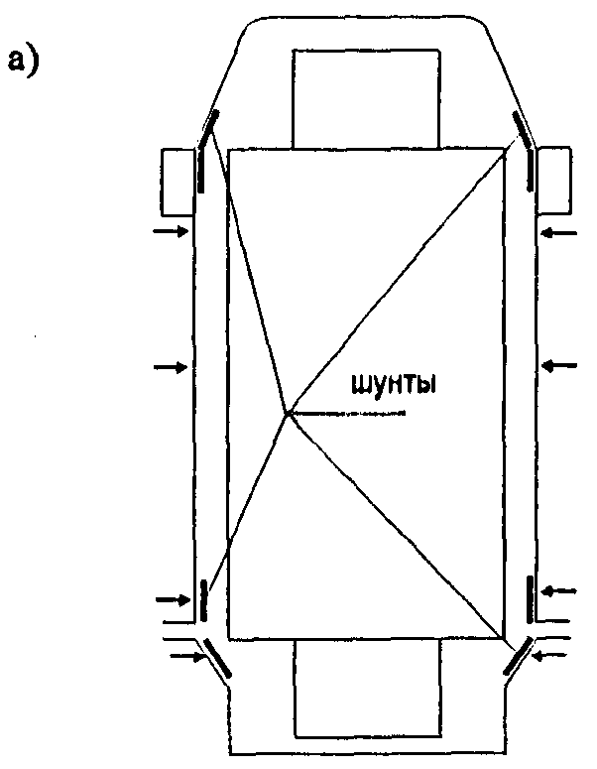
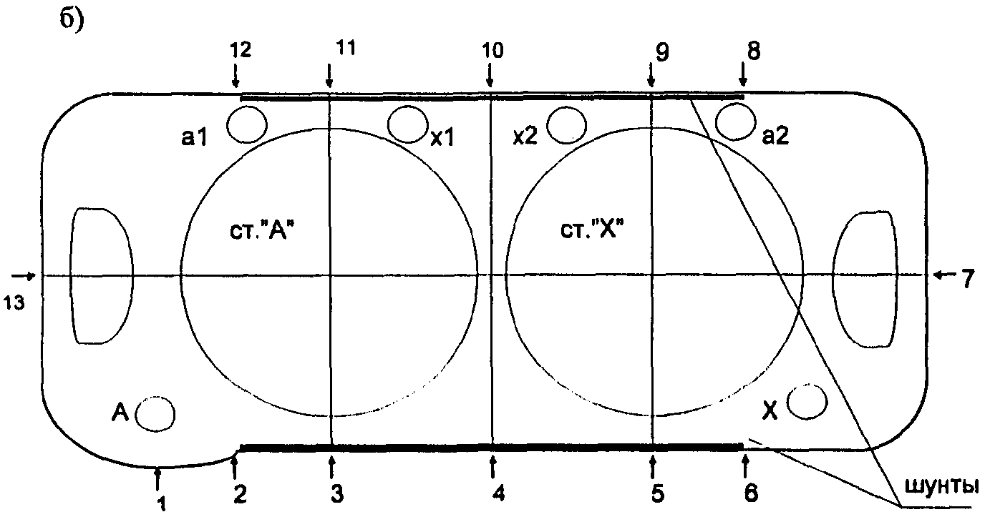

Рисунок В.1 - Пример выбора точек установки акустического преобразователя (датчика) на баке трансформатора ОРЦ-417000/750-77У1: а) вид сбоку; б) вид сверху

В.2.3 Регулируя аттенюатор, добиться показаний прибора, превышающих 10 делений. Произвести отсчет показаний с учетом положения ручки аттенюатора.
В.2.4 Произвести перестановку преобразователя в следующую точку. Повторить операции по В.2.2 - В.2.3.
В.3 Оценка результатов измерений
Определяют уровень сигнала, дБ, по формуле
L = 20 lq (А/А₀) + К_{У}, (B.1)
где А - измеренное значение импульсного сигнала на баке;
А₀ - уровень сигнала фона, например измеренного на каретках бака;
К_{у} - поправка на положение аттенюатора.
Отсутствие точек, в которых имеют место максимумы показаний прибора (превышающих на 20 дБ и более показания в остальных точках), свидетельствует об отсутствии разрядов в зоне исследуемого участка бака.

ПРИЛОЖЕНИЕ Г
(рекомендуемое)

измерение вибрации ТРАНСФОРМАТОРА

Г.1 Методы проведения измерений
Измерение вибрационных характеристик производят на поверхности бака вдоль периметра по его высоте: на уровнях краев и середины обмоток. Точки измерений выбирают с использованием следующих принципов:
- точки должны располагаться между ребрами жесткости трансформатора;
- расстояние между точками не должно превышать 1 м;
- точки должны быть расположены по малым осям трансформатора напротив обмоток вблизи от мест расположения активной части.
Измерения на дне бака проводят по большой оси трансформатора, по осям кареток со стороны ВН и НН, между ребрами жесткости под стержнями магнитопровода.
Характеристики, определяемые для каждой точки:
- среднеквадратичное значение виброускорения;
- среднеквадратичное значение виброскорости;
- среднеквадратичное значение размаха виброперемещения;
- спектр виброускорений;
- спектр виброскоростей.

Примечания
1 Виброускорение - характеризует силы, действующие на бак, зависящие от состояния внутренних элементов трансформатора.
Среднеквадратичное значение виброускорения измеряют в частотном диапазоне 0-1000 (10-1000) Гц.
2 Виброскорость - характеризует энергию вибрации данного элемента и воздействие этого элемента на окружающие предметы. Значение виброскорости используют для оценки состояния бака и воздействия трансформатора на элементы фундамента, навесное оборудование, окружающую среду.
Среднеквадратичное значение виброскорости измеряют в частотном диапазоне 0-1000 (10-1000) Гц.
3 Виброперемещение - нормы на эту величину (<100 мкм), связаны с прочностными характеристиками бака, сварных швов и воздействием трансформатора на фундамент.
Среднеквадратичное значение максимального размаха виброперемещений измеряют в частотном диапазоне 0-1000 (10-1000) Гц.
4 Спектр виброускорений - позволяет разделить вибрации, вызванные распрессовкой обмоток или магнитопровода, от вибраций навесного оборудовании.
Спектр виброускорений измеряют в частотном диапазоне 0-1000 Гц.
5 Спектр виброскорости - как правило, менее широкий, чем спектр виброускорений и сильно зависит от жесткости бака.
Спектр виброскорости измеряют в частотном диапазоне 0-1000 Гц.

Г.2 Критерии оценки
Состояние каждого трансформатора оценивают индивидуально с учетом состояния его фундамента, способа установки на фундамент, особенностей эксплуатации.
Необходимость дополнительного анализа определяют, исходя из измеренных значений следующих параметров:
- виброускорение - более 10 м/с²;
- виброскорость - более 20 мм/с;
- виброперемещение - более 100 мкм.
При проведении дополнительного анализа могут быть также использованы данные следующих исследований:
- измерение виброхарактеристик при одной нагрузке и различных температурах;
- измерение виброхарактеристик при одной температуре и различных нагрузках;
- результаты анализа изменения распределения среднеквадратичных значений виброхарактеристик вдоль бака;
- изменения спектра виброхарактеристик.
При анализе результатов измерений необходимо учесть характер следующих параметров:
- изменение распределения среднеквадратичных значений виброхарактеристик вдоль бака;
- изменение спектров виброхарактеристик в каждой точке.
При оценке механического состояния трансформатора, рекомендуется учитывать также результаты измерений сопротивления короткого замыкания, переходных характеристик или частотного анализа.

ПРИЛОЖЕНИЕ Д
(рекомендуемое)

КОНТРОЛЬ МАГНИТНОГО ПОЛЯ ВДОЛЬ РАЗЪЕМА БАКА ТРАНСФОРМАТОРА

Контроль магнитного поля вдоль разъема бака трансформатора производят прибором индикаторного типа ИНМП (измеритель напряженности магнитного поля) при холостом ходе и под нагрузкой.
Измерение производят установкой блока датчика вдоль разъема бака в 30-и точках.
С помощью приборов ИНМП выполняют измерение модуля вектора напряженности переменного магнитного поля на энергообъектах в целях охраны труда и повышения электробезопасности работ.

Д.1 Характеристики измерителя напряженности магнитного поля ИНМП
Приборы ИНМП состоят из двух блоков: блока датчиков переменного тока и блока вторичных преобразователей.
Характеристики прибора ИНМП:
частота, Гц ........................................................................................ 50
поддиапазоны измерения, А/м ....................................................... 0-50; 0-500; 0-5000
питание ............................................................................................. автономное
время непрерывной работы, ч ........................................................ 10
индикация результата ...................................................................... цифровая
На передней панели прибора расположены:
- переключатель диапазонов "Диапазон, А/м";
- индикатор для отсчета значений напряженности магнитного поля "А/м";
- кнопка и индикатор "контр. пит.";
- тумблер включения прибора "вкл".
Результат регистрации сигнала высвечивается на цифровом жидкокристаллическом индикаторе в поддиапазонах:
0-50, А/м ........................................................................... 0051
0-500, А/м ......................................................................... 0520
0-5000, А/м ....................................................................... 5100
Зашкаливание прибора определяют по показаниям на цифровом жидкокристаллическом индикаторе в поддиапазонах:
0-50, А/м ............................................................ 0064
0-500, А/м .......................................................... 0640
0-5000, А/м ........................................................ 6400.

Д.2 Методика проведения измерений
Д.2.1 Измерение модуля напряженности магнитного поля осуществляют трехкомпонентным индукционным датчиком, каждая из компонент которого опрашивается блоком вторичных преобразователей. Результат измерения вычисляют по формуле
(Д.1)
где - сигнал, пропорциональный квадрату амплитуды составляющей по оси X, А/м;
- сигнал, пропорциональный квадрату амплитуды составляющей по оси Y, А/м;
- сигнал, пропорциональный квадрату амплитуды составляющей по оси Z, А/м;
Д.2.2 Порядок выполнения измерений.
Д.2.2.1 Соединить кабелем блок датчиков с измерительным устройством.
Д.2.2.2 Выбрать необходимый диапазон измерения, установив соответствующую кнопку «Диапазон, А/м».
Д.2.2.3 Поместить датчик в необходимую точку. Точки установки определяют, исходя из конструкции оборудования. Пример установки датчика приведен на рисунке Д.1.
Д.2.2.4 При измерении поднести датчик к баку и осторожно прикоснуться к нему. Рекомендуется располагать датчик в трехкоординатной системе по отношению к осям бака. При этом за результат принимают максимальное значение из измеренных на трех координатах.
Д.2.2.5 Произвести перестановку датчика в следующую точку. Повторить операции по Д.2.2.3-Д.2.2.4.
Д.3 Оценка результатов измерений
Отсутствие точек, в которых показания прибора различаются на порядок и более от остальных, свидетельствует об отсутствии аномальных явлений в исследуемой зоне бака.
Пример результатов измерений напряженности магнитного поля на конкретном трансформаторе и заключение о состоянии трансформатора приведен в таблице Д.1.

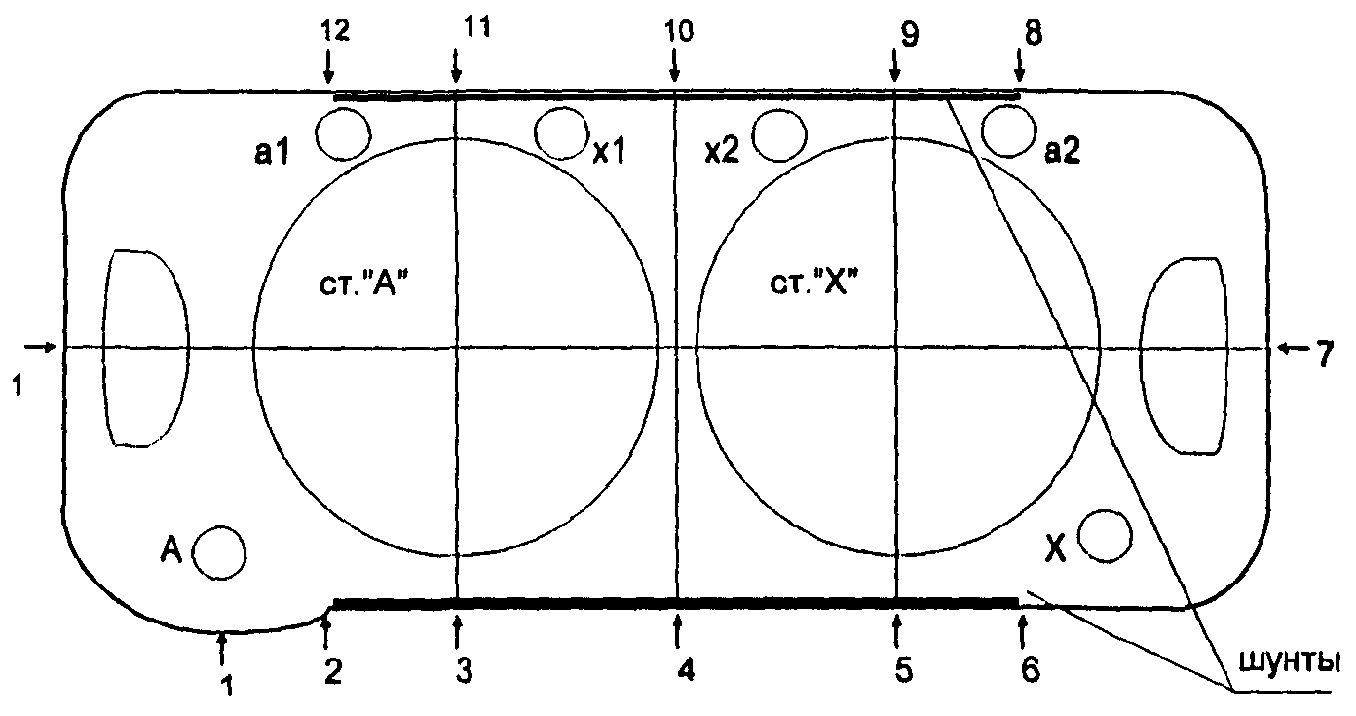

Рисунок Д.1 - Точки измерения магнитного поля по периметру бака трансформатора ОРЦ-417000/75-77У1

Таблица Д.1 - Результаты измерений напряженности магнитного поля на трансформаторе ОРЦ-417000/750-77У1

Номера точек измерения | Напряженность магнитного поля
Номера точек измерения | Фаза А | Фаза В | Фаза С
1 | 80 | 90 | 90
2 | 90 | 90 | 80
3 | 80 | 80 | 90
4 | 90 | 100 | 80
5 | 80 | 80 | 110
6 | 70 | 100 | 90
7 | 80 | 80 | 90
8 | 90 | 100 | 130
9 | 130 | 140 | 140
10 | 80 | 100 | 80
11 | 110 | 90 | 100
12 | 80 | 80 | 80
13 | 80 | 80 | 80

Заключение - Аномальных напряженностей магнитного поля в трансформаторе не наблюдается. Напряженности магнитного поля ниже санитарной нормы, равной 600 А/м.

ПРИЛОЖЕНИЕ Е
(рекомендуемое)

ИЗМЕРЕНИЕ СОПРОТИВЛЕНИЯ КОРОТКОГО ЗАМЫКАНИЯ

Измерения сопротивления короткого замыкания (Z_{к}) выполняют на отключенном и полностью расшинованном трансформаторе методом амперметра и вольтметра при напряжении питающей сети до 400 В. При измерении Z_{к} трехфазных трансформаторов напряжение подают на все три фазы со стороны обмотки, соединенной по схеме "звезда" с обязательным присоединением нулевого провода. Измерение значений тока и напряжения производят пофазно. При всех измерениях Z_{к} обмотки НН должны быть соединены по схеме "треугольник".
Е.1 Схемы измерения Z_{к}.
На рисунках Е.1 - Е.3 приведены схемы измерений Z_{к} автотрансформаторов для трех пар обмоток. Для трансформаторов, имеющих расщепленную обмотку НН, следует выполнять два измерения при поочередном закорачивании частей обмотки НН. На схемах не показаны регулировочные обмотки, так как их наличие не меняет принципиальных схем измерений, а учитывается положением РПН. Схемы измерений приведены при включении приборов в фазу А. Измерения на фазах В и С выполняют аналогично.

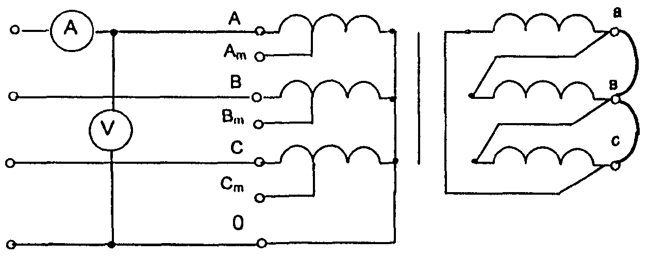

Рисунок Е.1 - Схема измерения сопротивления короткого замыкания автотрансформатора для пары обмоток ВН-НН

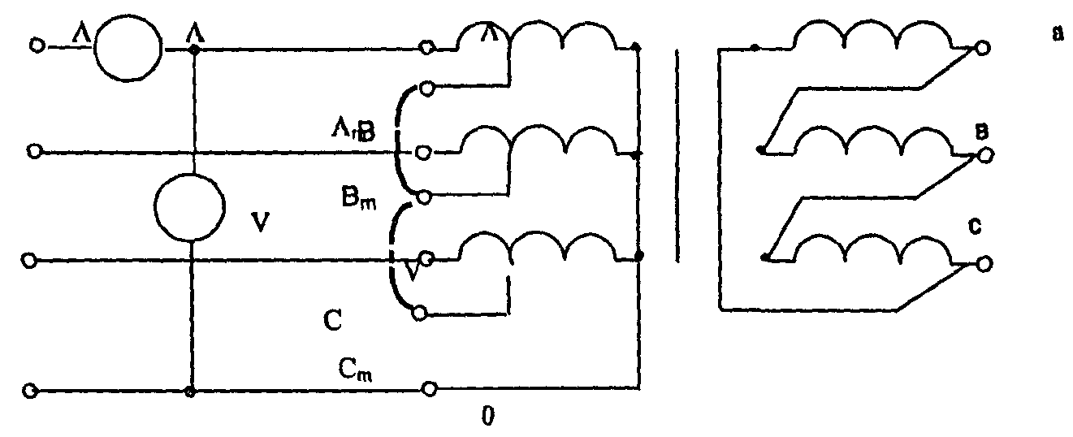

Рисунок Е.2 - Схема измерения сопротивления короткого замыкания автотрансформатора для пары обмоток ВН-СН

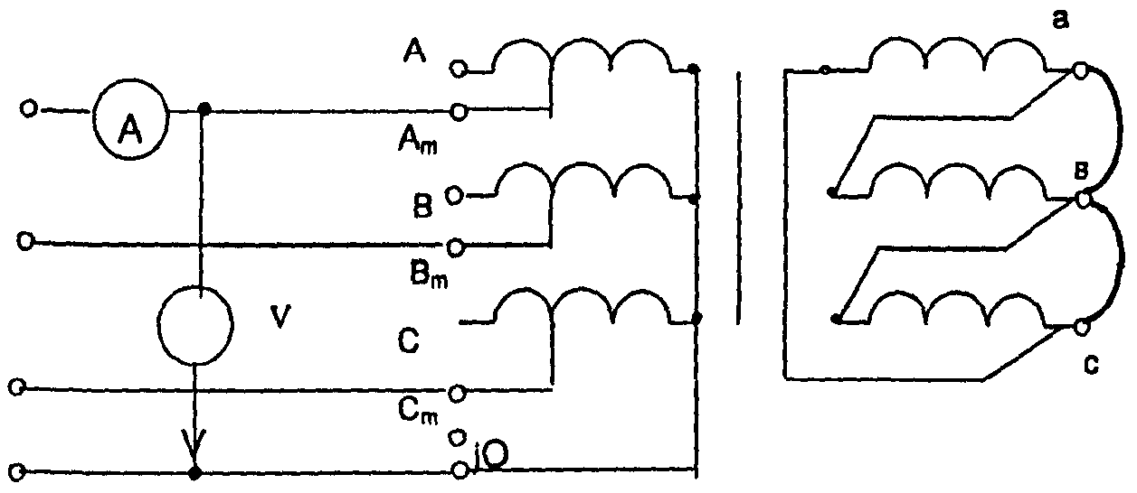

Рисунок Е.3 - Схема измерений сопротивления короткого замыкания автотрансформатора для пары обмоток СН-НН

Е.2 Требования к средствам измерений
Для измерения сопротивления короткого замыкания Z_{к} применяют вольтметры и амперметры класса не ниже 0,5.
Измерения в опытах осуществляют при непосредственном включении приборов или при применении измерительных комплектов К-540 (К-50, К-505).
Для измерения Z_{к} с требуемой точностью с использованием трансформатора тока, применяют трансформатор тока класса не ниже 0,2.
Сечение закорачивающих проводов, устанавливаемых на выводах, должно составлять не менее 30% сечения проводов обмотки трансформатора. Сечение проводов обмотки следует определять по значению номинального тока, исходя из средней плотности тока в обмотках, равной 3 А/мм².
Мощность источника при проведении измерений должна быть не менее 35 кВА.
Все присоединения питающих и закорачивающих проводов должны быть выполнены "под болт". Длина закорачивающих проводов должна быть минимальной. Контактные места установки закорачивающих проводов должны быть тщательно зачищены до блеска.
Е.3 Проведение измерений
Возбуждают, как правило, обмотку ВН. На блочных трансформаторах допускается выполнять измерения без расшиновки стороны НН с установкой закорачивающих проводов на выводах НН трансформатора.
Предварительно, для определения значений тока, напряжения и пределов приборов при измерениях, по паспортным данным трансформатора следует определить Z_{к}, Ом, по формуле
(Е.1)
где U_{к} - напряжение короткого замыкания для рассматриваемого режима, %;
U_{ном} - номинальное линейное напряжение возбуждаемой обмотки на соответствующем ответвлении, В;
I_{ном} - номинальный ток возбуждаемой обмотки на данном ответвлении, соответствующий полной мощности трансформатора, А.
При необходимости I_{ном} определяют по формуле
(Е.2)
где S_{ном} - номинальная мощность трансформатора, кВА.
Выбор пределов на измерительных приборах производят исходя из наилучшего их использования, т.е. чтобы отклонение стрелки было возможно большим (во второй половине шкалы).
При определении u_{к} на крайних положениях РПН или при нерабочих режимах (например между обмотками СН и РО или ВН н НН), следует пользоваться расчетными для этих режимов значениями u_{к}, приводя их пропорционально к измеренным на основном ответвлении по формуле
(Е.3)
Измерения следует производить 3 раза; в расчет принимают средние значения тока и напряжения. Если при измерениях частота питающей сети, f' отличается от номинальной, равной 50 Гц, полученные значения , Ом, необходимо привести к номинальной частоте по формуле
(Е.4)
где f' - частота питающей сети, при которой производились измерения.
Для схем, в которых измерительное напряжение подают между зажимами фазы и нейтрали, получают сопротивление короткого замыкания Z_{к} фазы.
Для схемы, в которой обмотка ВН соединена по схеме «звезда», Z_{к} для каждой фазы определяют по формулам
(Е.5)
Z_{C} = Z_{BC} - Z_{B}, (Е.6)
Z_{A} = Z_{AB} - Z_{B} (Е.7)
Для схемы, в которой обмотка ВН соединена по схеме «треугольник», Z_{к} для каждой фазы определяют по формулам
(Е.8)
(Е.9)
(Е.10)
где Z_{(A, B, c)} - фазное сопротивление к.з.
Z_{(Ав, вс, АС)} - линейное сопротивление к.з.
Е.4 Схемы расположения обмоток на стержнях
Для проведения анализа следует рассматривать схемы расположения обмоток на стержнях, схемы соединения обмоток и схемы регулирования напряжения конкретного типа трансформатора. Выбор схем измерения сопротивления короткого замыкания следует производить в соответствии с рекомендациями таблицы Е.1 и учетом того, что чувствительность при измерениях z_{к} будет максимальной в опыте к.з. для пары обмоток, расположенных рядом.

Таблица E.1 - Рекомендуемые схемы измерения Z_{к}

№ № п/п | Тип трансформатора | Мощность, МВА | Класс напряжения | Регулирование напряжения | Расположение обмоток на стержне | Рекомендуемая пара обмоток для измерений
1 | АТДЦТН | 63, 125, 200, 250 | 220 | РПН в линии СН | НН-СН-ВН-РО | ВН-СНном,  СНном-НН
2 | АТДЦТН | 125, 200, 250 | 330 | То же | НН-РО-СН-ВН | ВН-СНном  ВН-СНмакс.  СНном-НН
3 | АТДЦТН | 125 | 220 | То же | НН-РО-СН-ВН | ВН-СНном  СНном-НН  СНмин-НН
4 | АТДЦТН | 125, 200 | 330 | То же | НН-РО-СН-ВН | ВН-СНном  СНмин-НН  СНном-НН
5 | АТДЦТН | 250, 500 | 500 | РПН в нейтрали ВН | НН-РО-СН-ВН | ВН-СНном  ВН-СНмакс.  СНном-НН
б | АТДЦН | 400 | 330 | То же | РО-НН-ВН | ВНном-НН  ВНмакс-НН
7 | ТРДЦН | 63 | 330 | То же | PO-HH₁(HH₂)-ВН | ВНном-НН₁  ВНном-НН₂  ВНмакс-НН₁ (НН₂)
8 | ТРДЦН | 63, 80, 125 | 110 | То же | НН₁(НН₂)-ВН-РО | ВНном-HH₁  ВНном-НН₂
9 | ТРДЦН | 63 | 150 | То же | НН-ВН-РО | ВНном-НН₁  ВНном-НН₂
10 | ТРДЦН | 63, 100, 160 | 220 | То же | НН-ВН-РО | ВНном-НН₁  ВНном-НН₂
11 | АОДЦТН | 167, 267 | 500 | РПН в линии СН | НН-СН-ВН; РО-КО | ВН-СНном  СНном-НН
12 | АОДЦТН | 333, 417 | 750 | РПН в нейтрали ВН | НН-СН-ВН; РО-КО | ВН-СНном  СНном-НН
13 | Автотр-р без РПН |  |  | ПБВ (и без него) | нн-сн-вн | ВН-СН  СН-НН
14 | Блочные тр-ры |  |  | ПБВ (и без него) | ВН₂-НН-ВН₁ | ВНном-НН
15 | Блочные тр-ры |  |  | ПБВ (и без него) | НН-ВН | ВНном-НН
16 | ТДТН | 63, 80 |  | РПН в нейтрали ВН, ПБВ в СН | НН-СН-ВН-РО | ВНном-СНном СНном-НН

Примечания
1 При всех измерениях предусматривают подачу напряжения на обмотку, указанную первой, и установку закоротки на обмотку, указанную второй.
2 В трансформаторах №№ 1-2 обмотка РО подключена к точке соединения последовательной и общей обмоток, а в №№ 3, 4, 11 - включена между последовательной и общей обмотками.

Е.5 Оценка результатов измерений
Оценку состояния обмоток трансформатора производят путем сравнения измеренных Z_{к} по фазам с данными предыдущих измерений, а при их отсутствии - с паспортными данными, рассчитанными по формуле
(Е.11)
где Z_{кб} - базисное сопротивление короткого замыкания, по отношению к которому определяют отклонение.
Значение ΔZ_{к} не должно превышать 3 %.
Наряду со сравнением измеренных значений Z_{к} с паспортными данными, необходимо производить сравнение измеренных значений Z_{к} по фазам. Вывод о наличии деформаций обмоток можно делать только в случае совпадения результатов обоих сравнений.
Отдельно следует рассматривать случаи несовпадения результатов сравнения. Необходимо учитывать следующее: в случае измерения Z_{к} в режиме СН-РО, в силу несовершенства методики расчета реактанса с учетом обмотки РО, Z_{к} может увеличиваться по сравнению с расчетным значением до 30 %; при однофазном возбуждении, при наличии на трехстержневом магнитопроводе обмоток, соединенных по схеме «треугольник», знамение Z_{к} может быть меньше паспортного на 15-20 %. Поэтому, в случае несовпадения результатов сравнения, следует рассмотреть все режимы комплексно, затем произвести измерения по дополнительным схемам (на крайних ступенях регулирования и при однофазном возбуждении обмоток), и после этого делать вывод о наличии или отсутствии деформаций обмоток.
Е.6 Учет погрешностей при выполнении измерений
Е.6.1 Доверительную границу неисключенных погрешностей средств измерений β_{r}, при измерении Z_{к} обмоток методом «V - А», рассчитывают по формуле
(Е.12)
где β_{А} - граничная относительная погрешность амперметра, %, определяемая по формуле
(Е.13)
β_{V} - граничная относительная почетность вольтметра, %, определяемая по формуле
(E.14)
A_{A}, A_{V} - классы точности амперметра и вольтметра;
α_{шкА} - полные числа делений амперметра и вольтметра;
α_{шкV} - показания амперметра и вольтметра в опыте, в делениях.
Если рассчитанное значение β_{r} превышает 2 %, то для измерений следует применять приборы с погрешностями одного знака или ввести поправки на показания приборов.
Е.6.2 Среднеквадратичное отклонение случайной погрешности можно уменьшить за счет увеличения числа измерений и расчета среднеквадратичного отклонения результата измерений по формуле
(Е.15)
где - среднеквадратичное отклонение результата измерений при числе наблюдений n, определяемое по формуле
(Е.16)
где - случайная погрешность при измерении, равная
где х_{i} - результат наблюдений,
- математическое ожидание (среднеарифметическое число результатов наблюдений), определяемое по формуле
(Е.17)
Вероятное значение полной погрешности Σβ определяют по формуле
(E.18)
где β₁, k, β_{n} - относительные погрешности отдельных элементов схемы измерения.
Значение коэффициента k зависит от числа слагаемых n и доверительной вероятности а. Практически можно пользоваться усредненными значениями k, приведенными в таблице Е.2:

Таблица Е.2 - Значения коэффициента k

а | 0,90 | 0,95 | 0,98 | 0,99
k | 0,95 | 1,1 | 1,3 | 1,4

Содержание

1 Область применения
2 Нормативные ссылки
3 Назначение
4 Этапы и объем обследования трансформаторов
5 Оценка состояния трансформаторов
6 Оценка остаточного ресурса трансформаторов
Приложение А Проверка степени увлажнения твердой изоляции трансформаторов
Приложение Б Измерение и локация частичных разрядов электрическим методом
Приложение В Локация частичных разрядов акустическим методом
Приложение Г Измерение вибрации трансформатора
Приложение Д Контроль магнитного поля вдоль разъема бака трансформатора
Приложение Е Измерение сопротивления короткого замыкания

